NOM : LITAISE. Prénom : Louise Classe de1G2

Fiche d’évaluation à rendre avec chaque travail plastique (à reprendre à chaque fois)
Pas de fiche = pas de note

1) Engagement (investissement) dans un projet en relation avec le sujet, pertinence des moyens et des démarches | ………/ 2 points
2) Capacité à produire, à expliquer des opérations plastiques, des savoir-faire. | ……… / 5 points
3) Capacité à décrire, analyser et mettre en relation ses démarches avec le champ artistique et les œuvres en référence vues en classe et personnelles - vocabulaire spécifique précis. | ……… / 5 points
4) Capacité à verbaliser, à développer un point de vue critique et à échanger. | ……… / 3 points
5) Dispositif de présentation explicité et pertinent | ……… / 5 points
TOTAL sur 20 points :
Remarques (de votre professeur) pour une amélioration possible :

Titre de votre travail couronne automnale
Ma démarche, Mes idées Mes intentions  Pourquoi ai-je fait ce travail ?  Vocabulaire plastique à savoir utiliser |  |  |  |  |  |  | J’ai voulu faire une couronne décorative car cela me rappelle mon enfance lorsque j’aidais ma mère à en faire. Je prends soin d’utiliser de la végétation de saison donc pour le coup de la végétation automnal. Mais ce projet est éphémère puisqu’il est réalisé à l’aide d’éléments de la nature
Point(s) du programme et problématique traité(s)  À reprendre sur la fiche de cours  Expliquez ce lien |  |  |  |  |  |  | Les points de programmes abordés durant ce projet artistique sont les suivants :  ▪ Expérimenter, produire, créer  - Choisir et expérimenter, mobiliser, adapter et maîtriser des langages et des moyens plastiques variés dans l’ensemble des champs de la pratique.  ▪ Mettre en œuvre un projet artistique individuel ou collectif  - Concevoir, réaliser, donner à voir des projets artistiques.  - Se repérer dans les étapes de la réalisation d’une production plastique, en anticiper les difficultés éventuelles pour la faire aboutir.  - Faire preuve d’autonomie, d’initiative, de responsabilité, d’engagement et d’esprit critique dans la conduite d’un projet artistique.  - Confronter intention et réalisation pour adapter et réorienter un projet, s’assurer de la dimension artistique de celui-ci.  Questionner le fait artistique  - Analyser et interpréter une pratique, une démarche, une œuvre.  - Établir une relation sensible et structurée par des savoirs avec les œuvres et s’ouvrir à la pluralité des expressions.  Nous pouvons ainsi traiter des problématiques tels que « Comment la végétation peut rendre vivant une œuvre ?»
Relation(s) de mon travail avec au moins une œuvre au programme et d’autres proposées dans le cours et |  |  |  |  |  |  | - Je peux établir un lien entre le Land art et mon projet car mon sujet reprend un peu cette idéologie de travailler avec des éléments de la nature, dans mon cas, je vais utiliser des feuilles, des fleurs, des branches, … Contrairement à lui, je ne travaille pas directement sur les éléments de la nature ; je les prélève  -  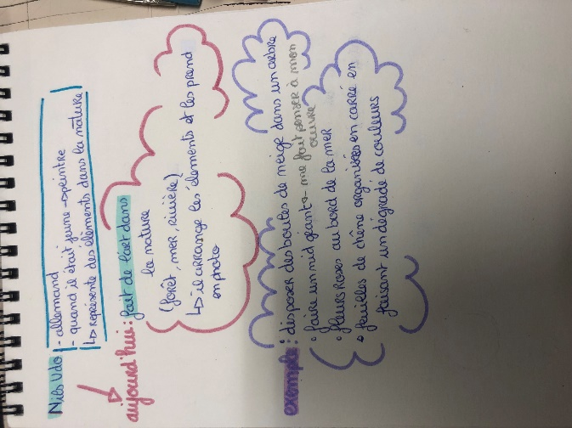  - j’ai voulu utiliser de la végétation pour donner du volume à mon projet et d’apporter des couleurs automnales à celui-ci. Les éléments de cette couronne sont plutôt apaisants et doux. Il y’a une certaine symétrie entre les parties de ma couronne.
personnelles. |  |  | Expliquez ces liens
Analyse plastique de l’œuvre au programme choisie (sous forme de mots clés et/ou de croquis pour la mémoriser)
Analyse plastique de mon travail Vocabulaire plastique à savoir utiliser pour faire une analyse et pas une simple description de ce que l’on voit déjà !
Citation(s) d’un artiste, auteur, critique, penseur, théoricien, … en lien avec votre travail. Expliquez ce lien et précisez qui est la personne citée. |  |  |  |  |  |  | « L'automne est un deuxième ressort où chaque feuille est une fleur. » Albert Camus  Je fais un lien entre cette citation et mon projet car ma couronne est en fait une composition florale composée de végétation récoltée en forêt.
Lien avec votre thématique : fil conducteur de votre projet artistique regroupant vos travaux |  |  |  |  |  |  | Je cherche à créer une atmosphère apaisante et douce avec mes projets, c’est une sorte de similitude à ma zone de confort.  La nature gardera toujours une aura apaisante tout comme l’endroit qui l’entoure.
plastiques. |  | Expliquez ce lien.
Dispositif de présentation imaginé (en croquis ou en photographie). |  |  |  |  |  |  | J’aimerais bien l’exposer dans la forêt, car c’est ici que j’ai récolté ce qui constitue ma couronne.
 | Expliquez vos choix.

Vignette en photographie ou croquis de votre travail seul et mis en scène (scénographié, exposé) ou lien vers Googledrive, OneDrive, lien YouTube, … | 